ЕЖЕДНЕВНЫЙ ОТЧЕТ ПО ПРАКТИКЕ
День 5
Дата: 26.06.2026
Практикант: Яганов В. С. группа ИСТбд-32 УлГТУ
Тема работы: разработка мобильного приложения-мессенджера для обмена личными сообщениями в реальном времени с использованием SOAP и WebSocket.
Результат дня:
В пятый день практики завершил подготовку ТЗ и реализовал основную серверную функциональность приложения.
По итогу:
- Реализовал и проверил через SoapUI следующие SOAP-методы:
  - RegisterUser – регистрация нового пользователя. Метод проверяет введённые данные, сохраняет учётную запись в PostgreSQL.
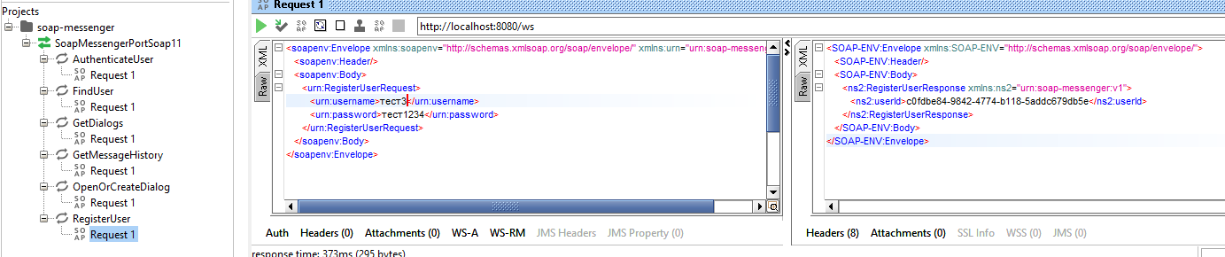
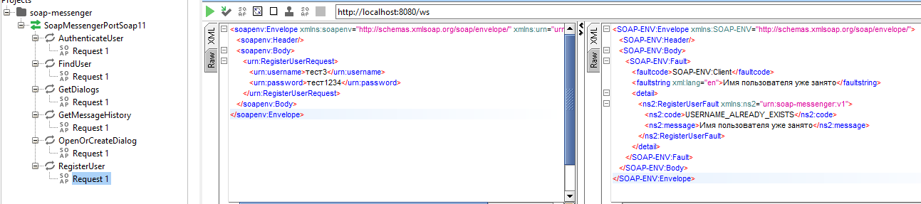
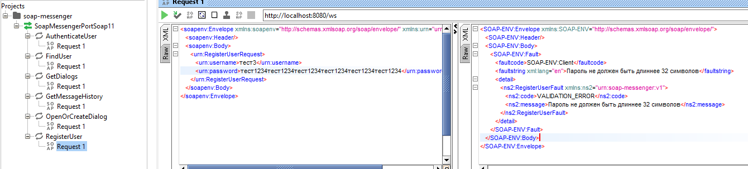
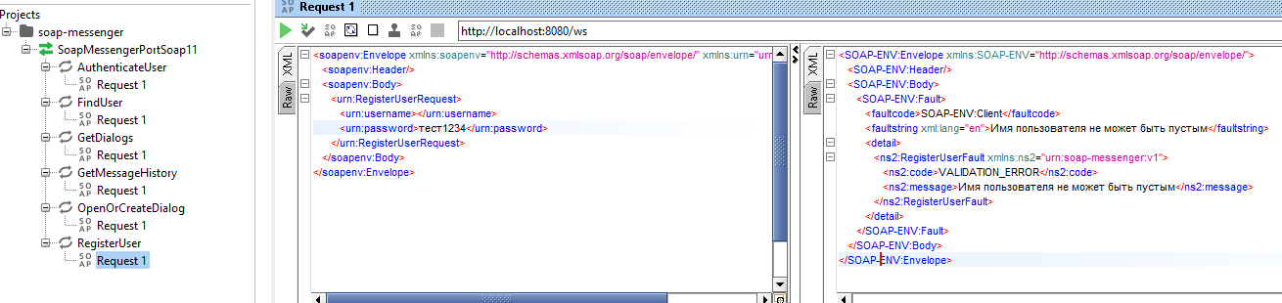
Рисунок 1 – Проверка метода RegisterUser в SoapUI
  - AuthenticateUser – аутентификация пользователя. Возвращает JWT, который далее используется для защищённых запросов.
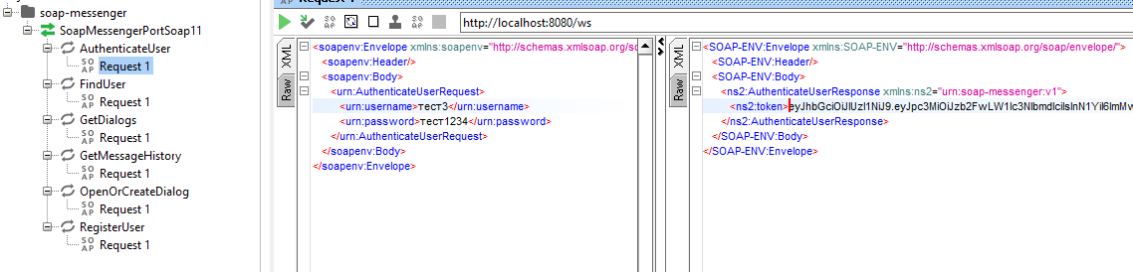
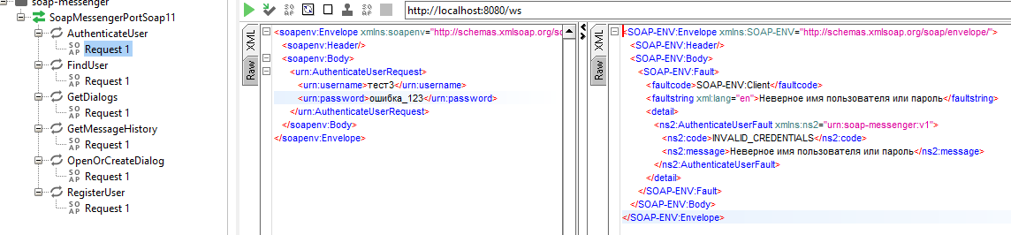
Рисунок 2 – Проверка метода AuthenticateUser и получения JWT в SoapUI
  - FindUser – поиск зарегистрированного пользователя по уникальному имени. Метод доступен только при передаче действующего JWT.
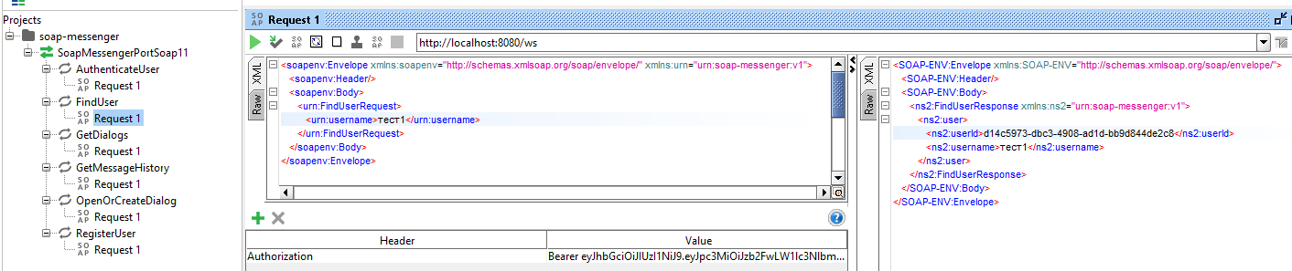
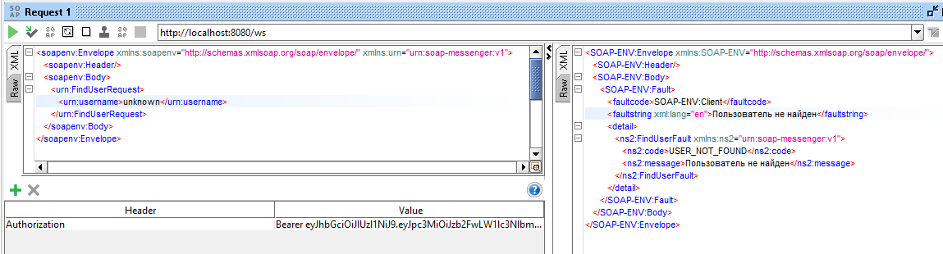
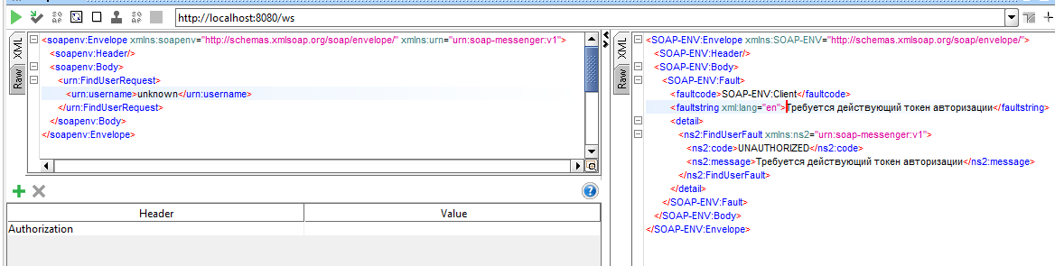
Рисунок 3 – Проверка поиска пользователя методом FindUser в SoapUI
  - OpenOrCreateDialog – создание нового или открытие существующего личного диалога между двумя пользователями.
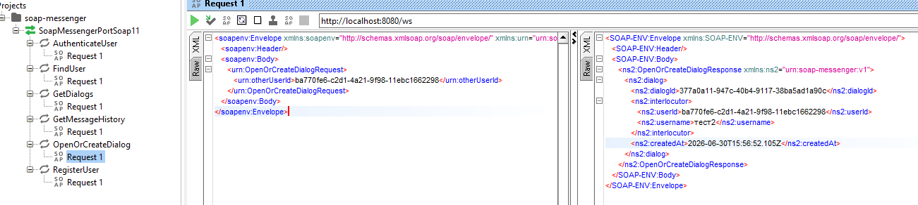
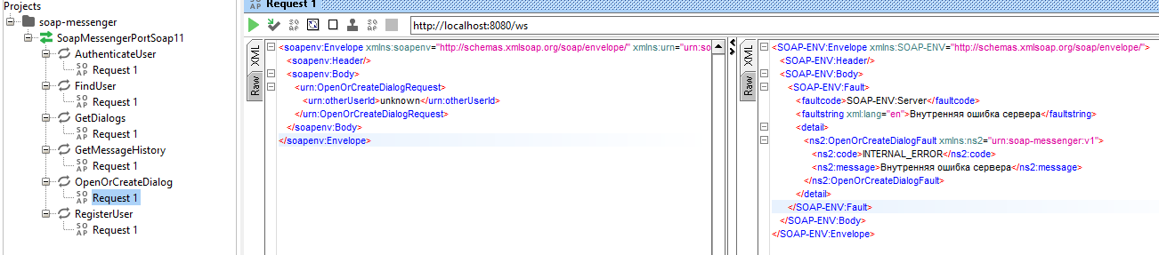
Рисунок 4 – Проверка создания и открытия личного диалога
  - GetDialogs – получение списка личных диалогов текущего пользователя с данными собеседников.
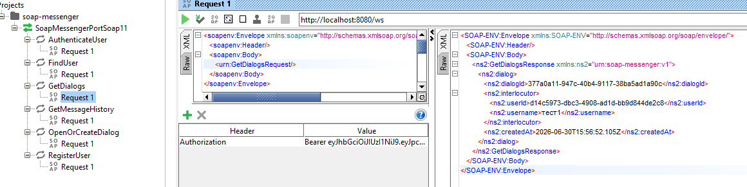
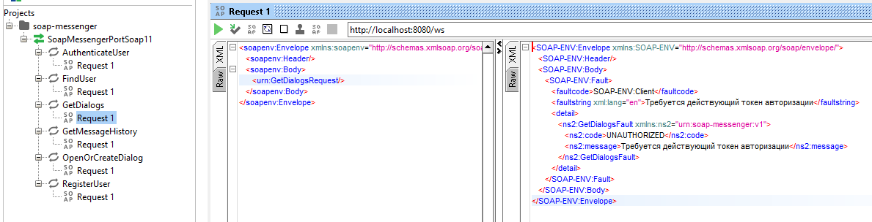
Рисунок 5 – Проверка получения списка личных диалогов методом GetDialogs в SoapUI
  - GetMessageHistory – получение истории сообщений выбранного диалога.
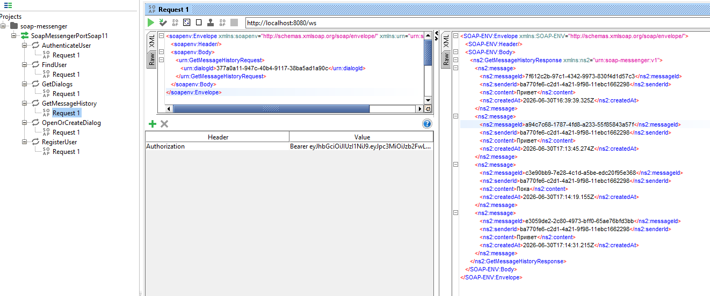
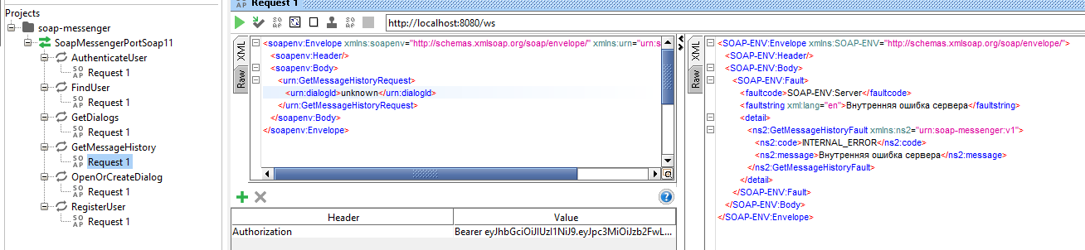
Рисунок 6 – Проверка получения истории сообщений в SoapUI.
- Реализовал обмен новыми сообщениями через WebSocket. При подключении выполняется проверка JWT. Сообщение передаётся в формате JSON, сохраняется в PostgreSQL и доставляется всем активным подключениям участников диалога.
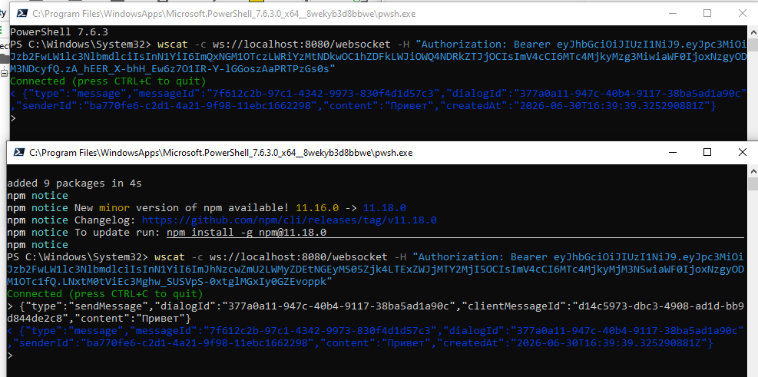
Рисунок 7 – Проверка обмена новыми сообщениями между участниками диалога через WebSocket
- Выполнил автоматическое тестирование основных сценариев серверной части. Maven выполнил 52 теста без ошибок.
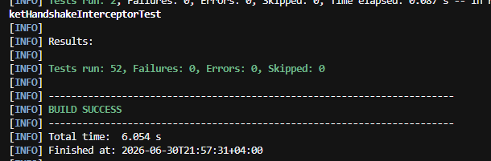
Рисунок 8 – Результат выполнения автоматических тестов Maven
Ссылка на Git-репозиторий: https://github.com/yaganov/practice_2026
На 27.06 поставил такие цели:
- начать разработку клиентского приложения на Kotlin Multiplatform и Compose Multiplatform;
- подготовить экраны регистрации и входа;
- настроить выполнение SOAP-запросов из мобильного приложения;
- организовать подключение к WebSocket.

